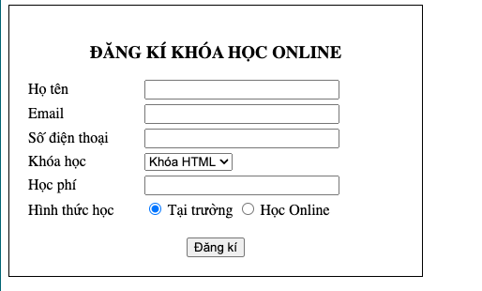

1. Check validate:

Tất cả không được trống

Check validate email

Check validate số điện thoại

Ở chỗ khoá học. Khi chọn khoá học HTML => học phí tự fill = 500, khoá JS -> 800, Khoá PHP là 1000

Thoả mãn đk validate thì sẽ hiển thị alter đăng kí thành công còn nếu không lỗi sẽ báo đỏ nagy bên cạnh dòng bị lỗi

1. Tạo giao diện như sau (hình ảnh chọn tùy ý)

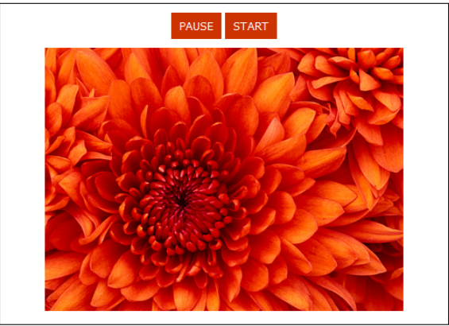

Yêu cầu:

* Slideshow gồm 5 ảnh chạy tự động

Khi nhấn nút  PAUSE slideshow sẽ dừng lại và START slideshow sẽ chạy tự động